# Utilisation de GitHub en classe

L’accès aux fichiers du X à partir du logiciel AndroidStudio s’avère lent; nous allons donc travailler dans le dossier C:/Travail. Afin de ne pas perdre nos travaux, on conservera nos projets sur GitHub et un petit script nous permettra, au début de chaque cours, de copier notre répertoire GitHub dans C:/Travail.

1. Créez un nouveau répertoire sur GitHub :

Un répertoire privé et avec un fichier gitignore de type Android permettant de ne pas transférer des fichiers inutilement entre GitHub et la machine de l’école.

1. Pour copier / cloner le répertoire sur C:/travail, utiliser le script présent sur LÉA ( CloneAut23.bat ) en y ajoutant le nom de votre répertoire GitHub et votre identifiant GitHub

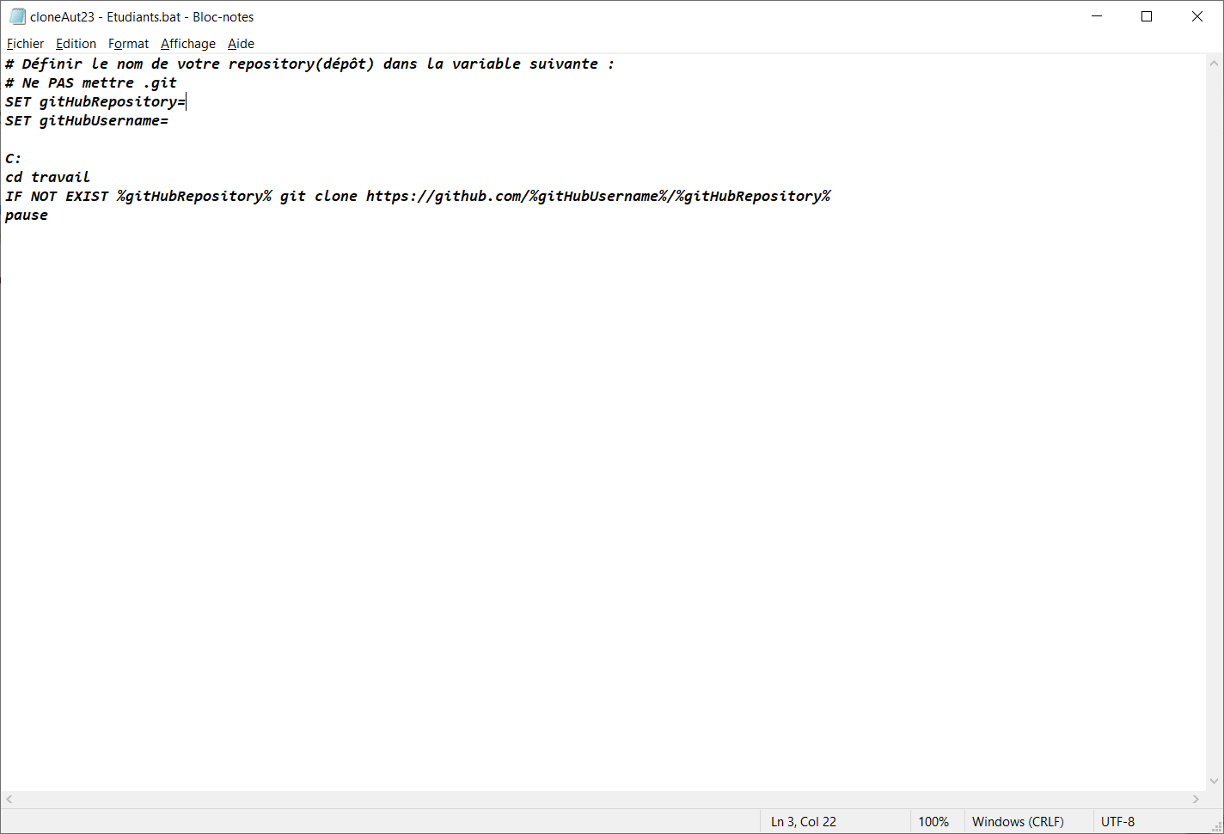

** à la fin du cours, il ne faut pas oublier de faire commit et push vers notre répertoire GitHub :

